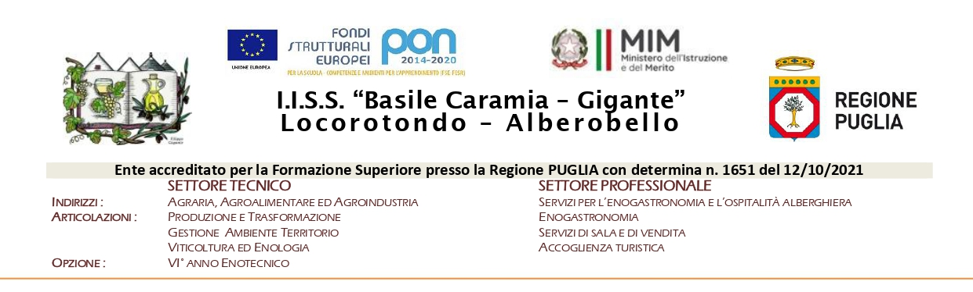
SEDE DI LOCOROTONDO

ANNO SCOLASTICO 2025/2026
DOMANDA DI ISCRIZIONE ALLA CLASSE 3^ SEZ.______ NUOVO ORDINAMENTO
ARTICOLAZIONE PRODUZIONI E TRASFORMAZIONI
GESTIONE DELL’AMBIENTE E TERRITORIO
VITICOLTURA ED ENOLOGIA
ALUNN__ ____________________________________________________________
nat__ a _________________________________(_______) il____________________
CODICE FISCALE

EMAIL ALUNNO: ________________________________ CELLULARE ALUNNO: _________________________

È cittadino □ Italiano □ Altro ( indicare quale) ____________________________________

1) – Scuola e classe di provenienza  lingua straniera. | Scuola o Istituto_____________________________________
 | Classe_______sez._______Lingua straniera_______________
* 2) – Residenza della famiglia  dell’alunno. | * Via_______________________N.____Tel.____/_________
. | CAP__________Comune___________________Prov.(_____)
DOCUMENTI DA ALLEGARE

- Ricevuta del versamento di € 70,00 per contributo volontario (comprensivo della polizza assicurativa obbligatoria, servizio SMS, etc.) da pagare esclusivamente con il sistema PAGO in RETE accessibile dalla Home Page del sito www.caramiagigante.edu.it con procedura guidata;

- DIPLOMA ORIGINALE DI LICENZA MEDIA

Ill.mo Sig. Preside,

___l ___ sottoscritt__ chiede l’iscrizione alla classe indicata presso codesto Istituto. Conferma le notizie sopra riportate e allega i documenti elencati.

FIRMA DEL GENITORE (1) FIRMA DELLO STUDENTE (2)

________________________________________ ______________________________________

_________________________________il_____________________________

- E’ richiesta solo la firma di uno dei genitori o di chi ne esercita la podestà per gli studenti minorenni
Sede centrale:  Sede associata: |  | Via Cisternino, n° 284 – 70010 Locorotondo (BA) – Tel./Fax 080 431.10.11  Via Ten. O. Gigante, n° 14 – 70011 Alberobello (BA) – Tel./Fax 080 432.10.24 |  |  |  | Website: E-mail:  PEC: | www.caramiagigante.edu.it  bais02400c@istruzione.it  bais02400c@pec.istruzione.it
C.F.: 82021460728 |  |  | Codice meccanografico: BAIS02400C | Codice univoco per la fatturazione elettronica: UFQ7BE
- Se lo studente è maggiorenne è richiesta solo la firma dell’interessato.



DICHIARAZIONE DEI DATI ANAGRAFICI DEI GENITORI

DELL’ALUNNO__________________________________________________CLASSE______ SEZ. _______

Ai soli fini della compilazione degli ELENCHI DEGLI ELETTORI degli ORGANI COLLEGIALI
Rapporto di  Parentela | COGNOME (di nascita) NOME | LUOGO DI NASCITA | DATA DI NASCITA
Padre
Madre
Oppure:
Tutore legale

_____l_____ sottoscritt_____________________________________ dichiara di esser e consapevole che la scuola può utilizzare i dati contenuti nella presente autocertificazione esclusivamente nell’ambito e per i fini istituzionali propri della Pubblica Amministrazione (Regolamento U.E. per la tutela della privacy 2016/679 “G.D.P.R.”,artt. da 13 a 15), nonché al consenso per l’invio di SMS riguardanti

Situazioni del proprio figlio/a sul seguente numero telefonico (cellulare)________________________________

(email) Genitore ________________________________________________________________________________

Locorotondo, li ______/______202___

_____________________________________________________
(firma)

ALLEGATO

Modulo per l’esercizio del diritto di scegliere se avvalersi o non avvalersi dell’insegnamento della religione cattolica

Alunno __________________________________________________________________
Premesso che lo Stato assicura l’insegnamento della religione cattolica nelle scuole di ogni ordine e grado in conformità all’Accordo che apporta modifiche al Concordato Lateranense (art. 9.2), il presente modulo costituisce richiesta dell’autorità scolastica in ordine all’esercizio del diritto di scegliere se avvalersi o non avvalersi dell’insegnamento della religione cattolica.
La scelta operata all’atto dell’iscrizione ha effetto per l’intero anno scolastico cui si riferisce e per i successivi anni di corso in cui sia prevista l’iscrizione d’ufficio, fermo restando, anche nelle modalità di applicazione, il diritto di scegliere ogni anno se avvalersi o non avvalersi dell’insegnamento della religione cattolica.

Scelta di avvalersi dell’insegnamento della religione cattolica ◻

Scelta di non avvalersi dell’insegnamento della religione cattolica ◻

Data Firma*
__________________ __________________________________________________
__________________ __________________________________________________
*Studente della scuola secondaria di secondo grado ovvero genitori/chi esercita la responsabilità genitoriale/tutore/affidatario, per gli allievi delle scuole dell’infanzia, primarie e secondarie di I grado (se minorenni).
Alla luce delle disposizioni del codice civile in materia di filiazione, la scelta, rientrando nella responsabilità genitoriale, deve essere sempre condivisa dai genitori. Qualora la domanda sia firmata da un solo genitore, si intende che la scelta sia stata comunque condivisa.

Data ___________________

Scuola _____________________________________________

Art. 9.2 dell’Accordo, con protocollo addizionale, tra la Repubblica Italiana e la Santa Sede firmato il 18 febbraio 1984, ratificato con la legge 25 marzo 1985, n. 121, che apporta modificazioni al Concordato Lateranense dell’11 febbraio 1929:
“La Repubblica Italiana, riconoscendo il valore della cultura religiosa e tenendo conto che i principi del cattolicesimo fanno parte del patrimonio storico del popolo italiano, continuerà ad assicurare, nel quadro delle finalità della scuola, l’insegnamento della religione cattolica nelle scuole pubbliche non universitarie di ogni ordine e grado.
Nel rispetto della libertà di coscienza e della responsabilità educativa dei genitori, è garantito a ciascuno il diritto di scegliere se avvalersi o non avvalersi di detto insegnamento.
All’atto dell’iscrizione gli studenti o i loro genitori eserciteranno tale diritto, su richiesta dell’autorità scolastica, senza che la loro scelta possa dar luogo ad alcuna forma di discriminazione”.

N.B. I dati rilasciati sono utilizzati dalla scuola nel rispetto delle norme sulla privacy, previste dal d.lgs. 196 del 2003 e successive modificazioni e dal Regolamento (UE) 2016/679 del Parlamento europeo e del Consiglio.

Modulo integrativo per le scelte degli alunni che non si avvalgono dell’insegnamento della religione cattolica

Allievo _________________________________________________________________
La scelta operata ha effetto per l’intero anno scolastico cui si riferisce.

A) ATTIVITÀ DIDATTICHE E FORMATIVE ◻

B) ATTIVITÀ DI STUDIO E/O DI RICERCA INDIVIDUALI CON ASSISTENZA DI PERSONALE DOCENTE ◻

C) LIBERA ATTIVITÀ DI STUDIO E/O DI RICERCA INDIVIDUALI SENZA ASSISTENZA DI PERSONALE DOCENTE (solo per gli studenti degli istituti di istruzione secondaria di secondo grado) ◻

D) NON FREQUENZA DELLA SCUOLA NELLE ORE DI INSEGNAMENTO DELLA RELIGIONE CATTOLICA ◻

(La scelta si esercita contrassegnando la voce che interessa)

Firma: __________________________________________________________________
Genitore

________________________________________________________________________
Firma dello studente e controfirma dei genitori/chi esercita la responsabilità genitoriale/tutore/affidatario, dell’alunno minorenne frequentante un istituto di istruzione secondaria di II grado che abbia effettuato la scelta di cui al punto D).
Nel caso di scelta di cui al punto D) ai genitori dello studente della scuola secondaria di primo o secondo grado saranno chieste dall’istituzione scolastica successivamente puntuali indicazioni per iscritto in ordine alla modalità di uscita dalla scuola, secondo quanto stabilito con la c.m. n. 9 del 18 gennaio 1991.
Alla luce delle disposizioni del codice civile in materia di filiazione, la scelta, rientrando nella responsabilità genitoriale, deve essere sempre condivisa dai genitori. Qualora sia firmata da un solo genitore, si intende che la scelta sia stata comunque condivisa.

Data_________________________________

N.B. I dati rilasciati sono utilizzati dalla scuola nel rispetto delle norme sulla privacy, previste dal d. lgs. 196 d.lgs. 2003 e successive modificazioni e dal Regolamento (UE) 2016/679 del Parlamento europeo e del Consiglio.

